PROPOSITION DE PROGRAMMATION
SECONDE BAC PRO 3 ANS
SEANCE INTRODUCTIVE : cartes du monde.
Dans une courte séance d’introduction, il conviendrait de présenter à travers différentes cartes du monde, les bouleversements de la vision du monde pour les Européens depuis le XVème siècle.
L’idée est de montrer plusieurs cartes du monde du Moyen Age au XVIII siècle. La différence est flagrante. EXEMPLES :
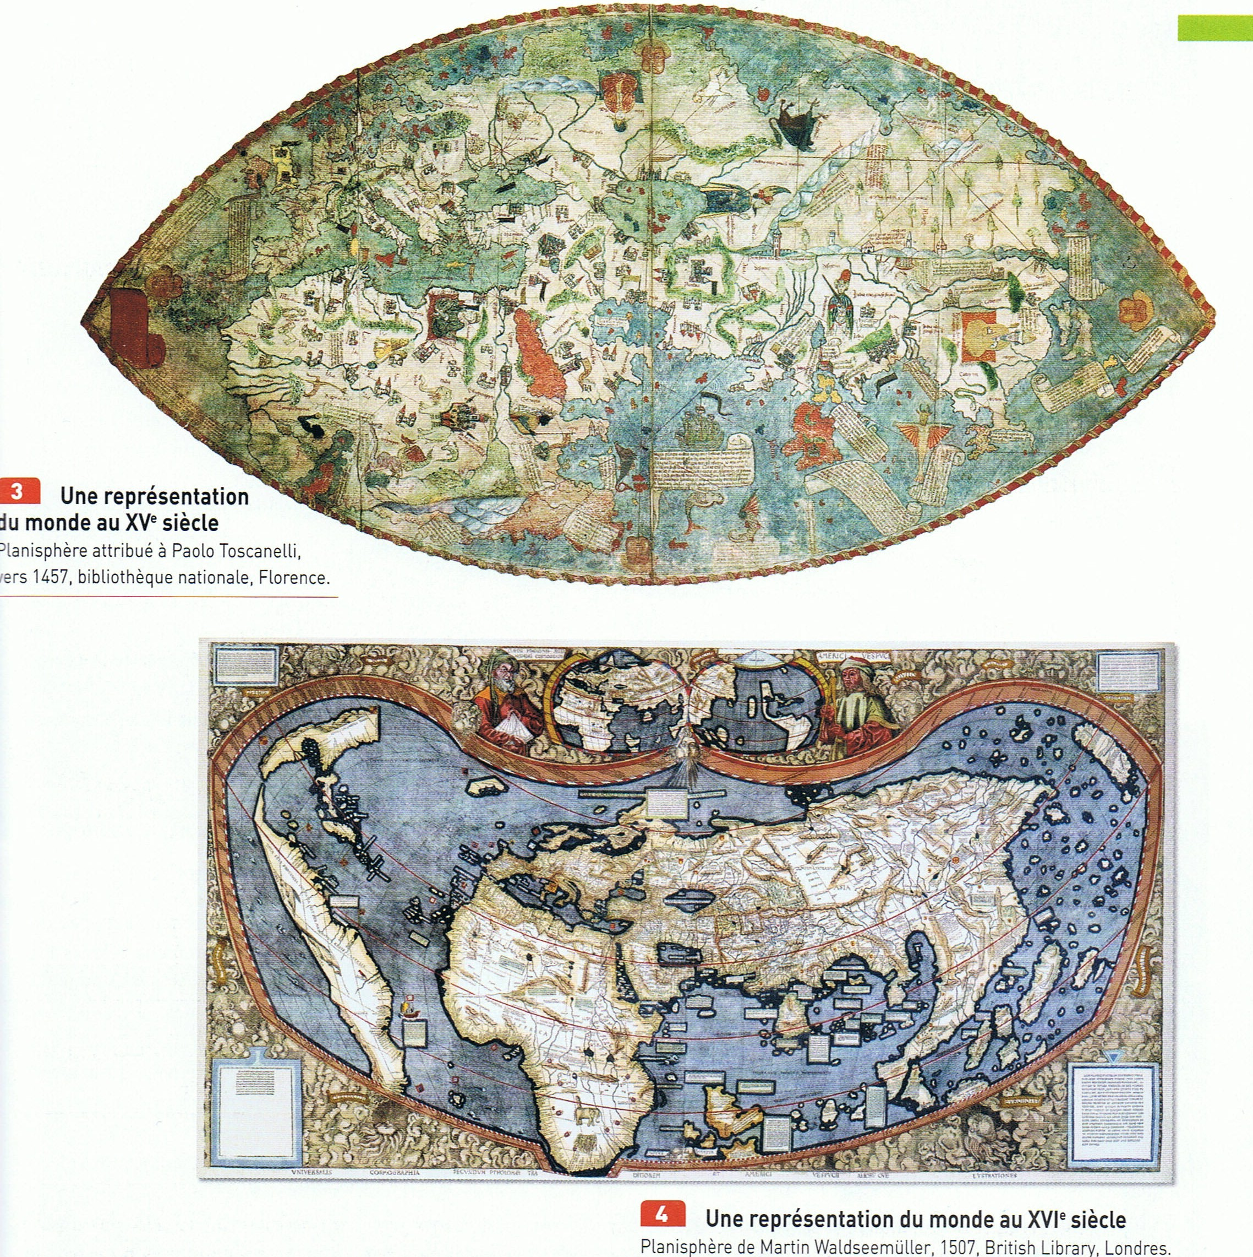
Source : 2nde Histoire, Nathan, 2006.
SEQUENCE 1 : VOYAGES ET DECOUVERTES,
XVI°-XVIII° siècle.
Durée de la séquence 6 ou 7 heures.
SEQUENCE 2 : HUMANISME ET RENAISSANCE.
Nous avons voulu insister dans cette séquence sur les personnages historiques. Les grandes figures de cette séquence sont celles de l’humaniste et de l’artiste. Ces deux grandes figures sont déclinées à travers d’autres personnages comme le théologien, le savant, le prince…
Durée de la séquence : 6.5 heures
SEANCE 1 : ERASME ET L’EUROPE
lien vers le ppt
Durée : 2 Heures.
Evaluation formative à faire à la maison sur Rabelais.

SEANCE 2 : L’HUMANISME ET LES GRANDES REFORMES RELIGIEUSES
Durée : 1 Heure
SEANCE 3 : L’HUMANISME ET LES GRANDS BOULEVERSEMENTS ECONOMIQUES ET POLITIQUES DE L’EPOQUE.
Durée : 1 Heure
SEANCE 4 : LES BOULEVERSEMENTS SCIENTIFIQUES ET TECHNIQUES.
Durée : 1 Heure
SEANCE 5 : LA RENAISSANCE ARTISTIQUE
Durée : 1 Heure
Evaluation : tableau de connaissances.
Durée : 30 minutes
SEQUENCE 3 : LE PREMIER EMPIRE COLONIAL FRANÇAIS, XVI°-XVIII° siècle.
Ou
LES LUMIERES, LA REVOLUTION FRANCAISE ET L’EUROPE : LES DROITS DE L’HOMME.

Dans tous les cas la séquence 3 devra durer environ 6 ou 7 heures.

